www.machinalire.com | Dégustations littéraires  du CEPDIVIN  Centre d'Etudes Pluridisciplinaires Des Imaginaires du VIN  Conférences - Lectures – Dégustations | 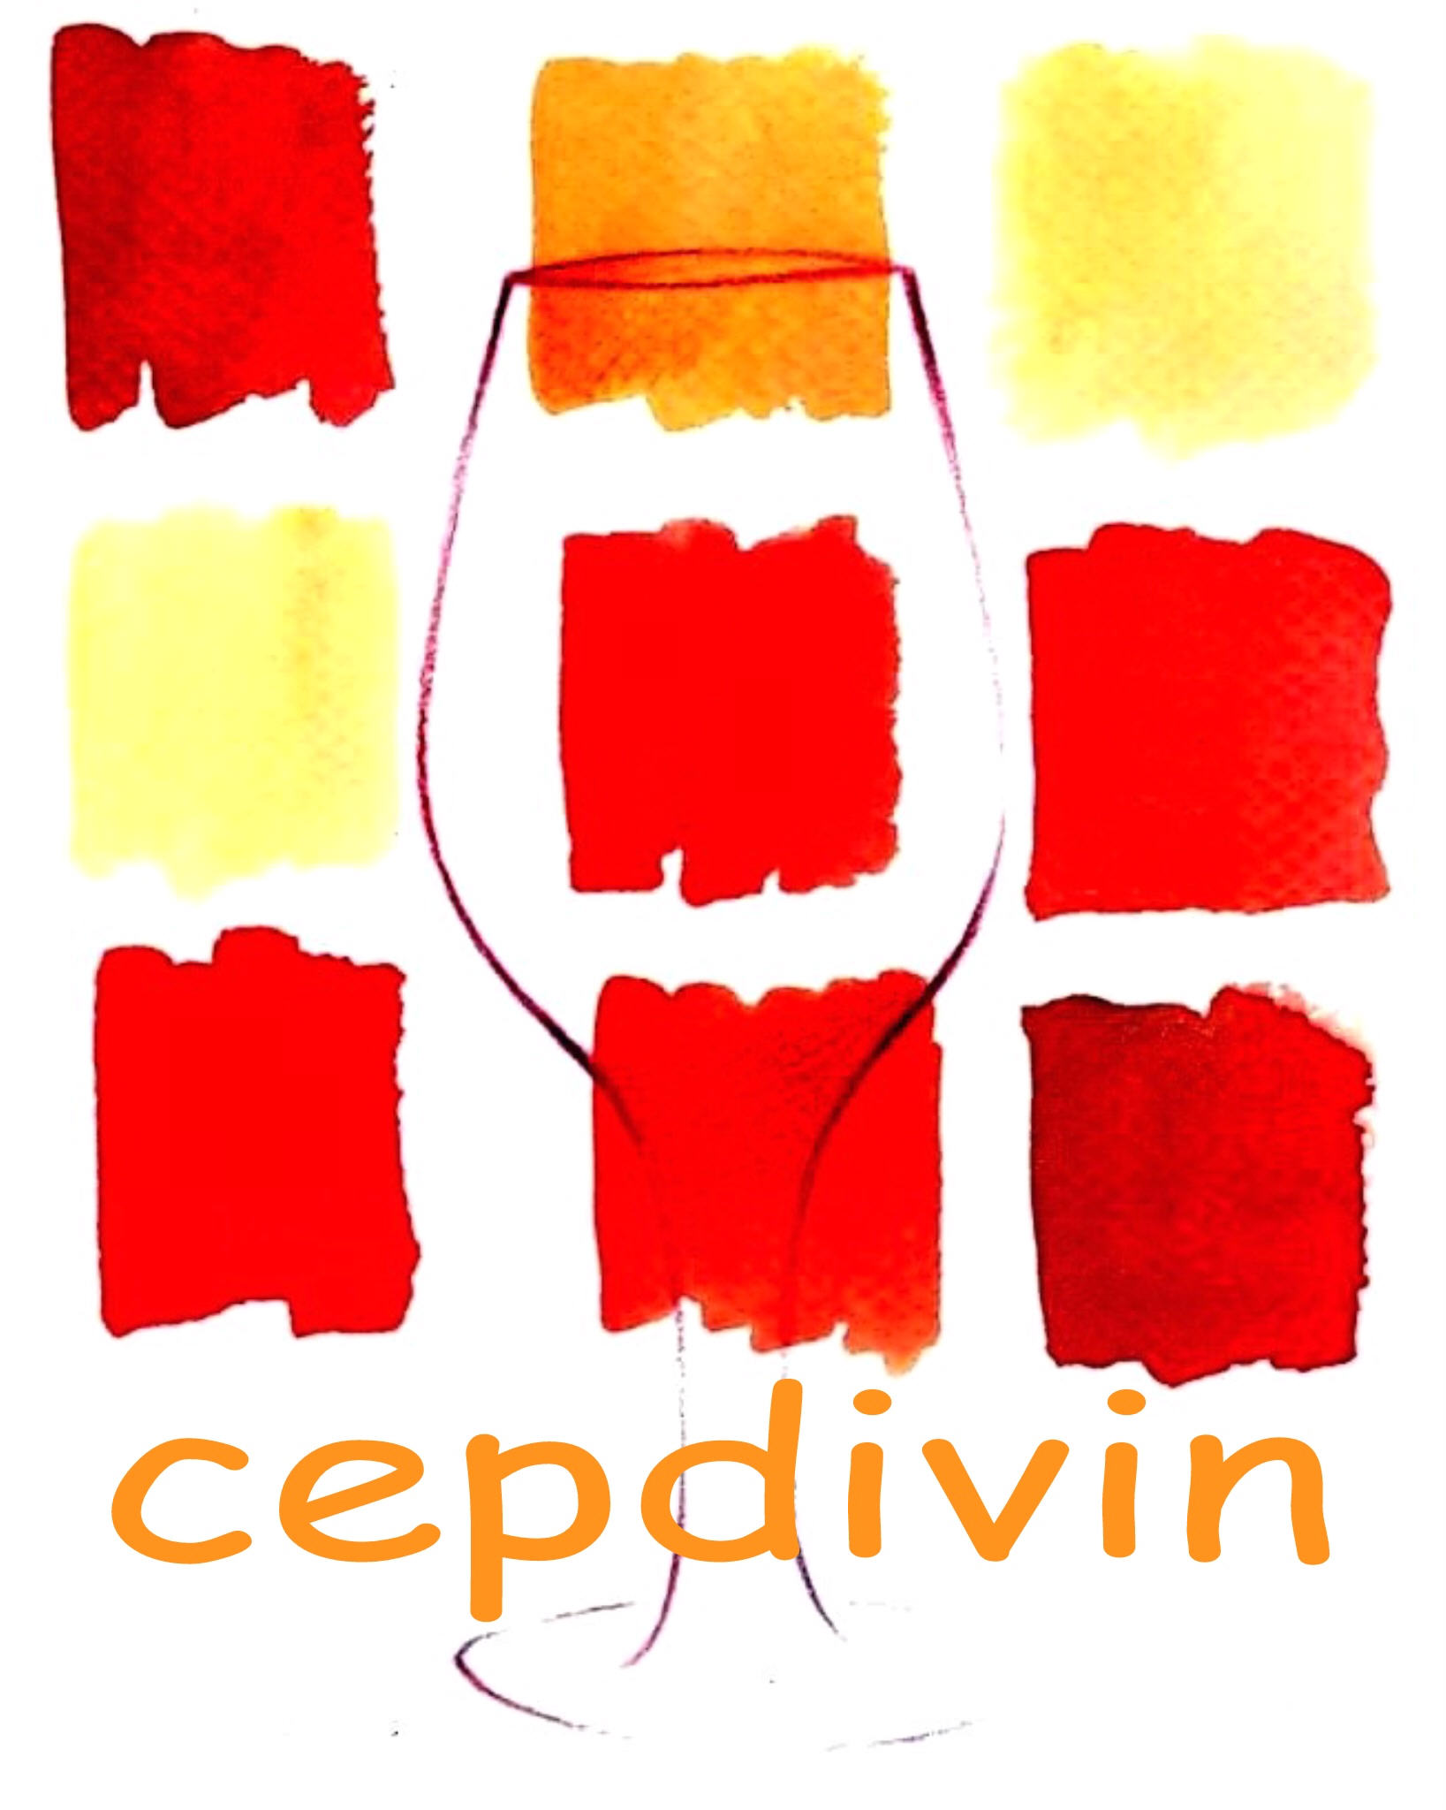  www.cepdivin.org

Jeudi 10 juin 2004 – 18h30

Librairie La Machine à Lire

8 Place du Parlement, 33000 Bordeaux - Tél. 05.56.48.03.87

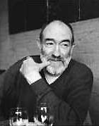 | Jean-Claude PIROTTE  "cette histoire : ma vie avec le vin"

"J'aimerais bien raconter cette histoire : ma vie avec le vin. Je crois, oui, je crois que la vie, le vin, ne cessent de nous ménager des surprises en nous restituant le passé, l'enfance, les belles images au détour d'une ruelle, ou dans l'éclat soudain de l'automne jaillissant d'un vignoble." (Autres arpents)
Vins : AOC Cabardès

présentés par Adrian Mould, directeur du syndicat des vins de l'AOC Cabardès
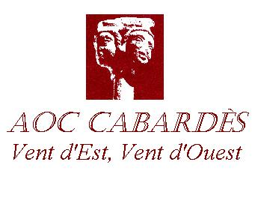
A l'occasion du colloque international "Jean-Claude Pirotte, Le vin des rêves" (10, 11, 12 juin)* organisé par CEPDIVIN, Amancio Tenaguillo y Cortázar réunit autour de l'écrivain Jean-Claude Pirotte (Namur, 1939) trois spécialistes du vin dans son œuvre : Jean Arrouye (Université de Provence), Claude Benoit (Université de Valencia, Espagne) et Eric Pothier (Université Michel de Montaigne Bordeaux 3).

*Programme du colloque "Jean-Claude Pirotte, le vin des rêves" : http://www.cepdivin.org/pirotte/pirotte2004.html

Personnes inscrites au colloque : 3 euros

Non inscrits au colloque (dans la limite des places disponibles) : 8 euros

Renseignements : 06 82 21 95 76 / cepdivin@cepdivin.org / www.cepdivin.org

Rencontre organisée avec le soutien et le concours de l'Association Lire en Cabardès et de l' AOC Cabardès - www.aoc-cabardes.com

